Белорусский государственный технологический университет
Факультет информационных технологий
Кафедра программной инженерии

Лабораторная работа 3
По дисциплине «Операционные системы»
На тему «Управление процессами»

Выполнил:
Студент 3 курса 6 группы
Филипюк Илья Андреевич
Преподаватель: асс. Уласевич Н.И.

2025, Минск

Введение
Целью данной лабораторной работы является изучение принципов создания и управления процессами в операционных системах Windows и Linux, а также освоение способов передачи данных и взаимодействия между процессами.
В ходе выполнения работы необходимо изучить понятие процесса и его жизненный цикл, освоить методы создания новых процессов с использованием системных вызовов и функций API, научиться передавать аргументы и данные при запуске, а также реализовать обмен информацией между процессами через каналы, аргументы командной строки и переменные окружения. Важной задачей является освоение приёмов контроля за выполнением процессов, включая ожидание их завершения и получение кода возврата. Также требуется изучить встроенные инструменты анализа состояния процессов и провести сравнение особенностей их работы в средах Windows и Linux.
Для выполнения работы используются операционные системы Windows и Linux, средства отладки и анализа процессов, такие как Task Manager, Process Explorer, ps. Программирование осуществляется на языке С++ с использованием WinAPI и POSIX API и без использования стандартной библиотеки языка.

- Задачи для Windows
Уровень 4-5
Приложение Lab-03x
Для первого задания была написана программа, выполняющая заданное в консоли или в переменной окружения число итераций цикла с выводом PID в консоль. В листинге 1.1 представлен исходный код программы для данного задания, на рисунке 1.1 представлен результат корректного выполнения программы.
#define UNICODE
#define _WIN32_WINNT 0x0600
#include <windows.h>
#include <shellapi.h>

static void WriteConsoleString(LPCWSTR s)
{
HANDLE hOut = GetStdHandle(STD_OUTPUT_HANDLE);
if (hOut == INVALID_HANDLE_VALUE || hOut == NULL) return;
DWORD written = 0;
WriteConsoleW(hOut, s, (DWORD)lstrlenW(s), &written, NULL);
}

static int ParsePositiveInt(LPCWSTR s)
{
if (s == NULL) return -1;
while (*s == L' ' || *s == L'\t') s++;
if (*s == L'\0') return -1;
long val = 0;
BOOL any = FALSE;
while (*s)
{
if (*s < L'0' || *s > L'9') return -1;
any = TRUE;
int digit = *s - L'0';
if (val > (LONG_MAX - digit) / 10) return -1;
val = val * 10 + digit;
s++;
}
if (!any) return -1;
if (val <= 0) return -1;
return (int)val;
}

static void IntToWStr(int val, LPWSTR buf, int bufChars)
{
if (bufChars <= 0) return;
if (val == 0)
{
if (bufChars > 1) { buf[0] = L'0'; buf[1] = L'\0'; }
else if (bufChars == 1) buf[0] = L'\0';
return;
}
WCHAR tmp[32];
int pos = 0;
int v = val;
while (v > 0 && pos < (int)(sizeof(tmp) / sizeof(tmp[0]) - 1))
{
tmp[pos++] = (WCHAR)(L'0' + (v % 10));
v /= 10;
}
int i;
int outPos = 0;
for (i = pos - 1; i >= 0 && outPos < bufChars - 1; --i)
buf[outPos++] = tmp[i];
buf[outPos] = L'\0';
}

int main(HINSTANCE hInstance, HINSTANCE hPrevInstance, PWSTR lpCmdLine, int nShowCmd)
{
SetEnvironmentVariableA("ITER_NUM", "30");
int argc = 0;
LPWSTR* argv = CommandLineToArgvW(GetCommandLineW(), &argc);
int iter = -1;
if (argc >= 2)
{
iter = ParsePositiveInt(argv[1]);
}
if (iter <= 0)
{
DWORD needed = GetEnvironmentVariableW(L"ITER_NUM", NULL, 0);
if (needed > 0)
{
LPWSTR buf = (LPWSTR)LocalAlloc(LMEM_FIXED, needed * sizeof(WCHAR));
if (buf)
{
DWORD r = GetEnvironmentVariableW(L"ITER_NUM", buf, needed);
if (r > 0 && r < needed)
{
iter = ParsePositiveInt(buf);
}
LocalFree(buf);
}
}
}
if (argv) LocalFree(argv);
if (iter <= 0)
{
WriteConsoleString(L"ERROR: Number of iterations not specified.\r\n");
ExitProcess(1);
return 1;
}
WriteConsoleString(L"Iterations: ");
WCHAR numbuf[32];
IntToWStr(iter, numbuf, sizeof(numbuf) / sizeof(numbuf[0]));
WriteConsoleString(numbuf);
WriteConsoleString(L"\r\n");
DWORD pid = GetCurrentProcessId();
WCHAR outbuf[128];
for (int i = 1; i <= iter; ++i)
{
WriteConsoleString(L"PID: ");
IntToWStr((int)pid, numbuf, sizeof(numbuf) / sizeof(numbuf[0]));
WriteConsoleString(numbuf);
WriteConsoleString(L", Iteration: ");
IntToWStr(i, numbuf, sizeof(numbuf) / sizeof(numbuf[0]));
WriteConsoleString(numbuf);
WriteConsoleString(L"\r\n");
Sleep(500);
}
ExitProcess(0);
return 0;
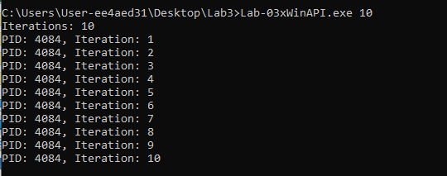
Листинг 1.1 – Исходный код приложения Lab-03x
Рисунок 1.1 – Результат выполнения программы Lab-03x
Приложение Lab-03a
Далее было создано приложение Lab-03a, которое создаёт три дочерних процесса для программы Lab-03x с разными способами передачи параметров. На листинге 1.2 представлен исходный код программы для данного задания, на рисунке 1.2 представлен результат выполнения программы.

#define UNICODE
#define _WIN32_WINNT 0x0600
#include <windows.h>
#include <shellapi.h>

static void WriteConsoleString(LPCWSTR s)
{
HANDLE hOut = GetStdHandle(STD_OUTPUT_HANDLE);
if (hOut == INVALID_HANDLE_VALUE || hOut == NULL) return;
DWORD written = 0;
WriteConsoleW(hOut, s, (DWORD)lstrlenW(s), &written, NULL);
}

static void WriteFmt(LPCWSTR prefix, LPCWSTR s)
{
WriteConsoleString(prefix);
WriteConsoleString(s);
WriteConsoleString(L"\r\n");
}

static BOOL BuildChildPath(LPWSTR outPath, DWORD outChars)
{
if (!outPath || outChars == 0) return FALSE;
DWORD len = GetModuleFileNameW(NULL, outPath, outChars);
if (len == 0 || len >= outChars) return FALSE;
WCHAR* lastSlash = NULL;
for (DWORD i = len; i > 0; --i)
{
if (outPath[i - 1] == L'\\' || outPath[i - 1] == L'/')
{
lastSlash = outPath + i;
break;
}
}
if (lastSlash)
{
lstrcpyW(lastSlash, L"Lab-03xWinAPI.exe");
return TRUE;
}
return FALSE;
}

int wmain(void)
{
WCHAR exePath[MAX_PATH];
if (!BuildChildPath(exePath, MAX_PATH))
{
WriteConsoleString(L"ERROR: cannot build child exe path\r\n");
ExitProcess(1);
}

STARTUPINFOW si[3];
PROCESS_INFORMATION pi[3];
BOOL created[3] = { FALSE, FALSE, FALSE };
ZeroMemory(si, sizeof(si));
for (int i = 0; i < 3; ++i) si[i].cb = sizeof(STARTUPINFOW);
ZeroMemory(pi, sizeof(pi));

WCHAR app1[MAX_PATH + 32];
lstrcpyW(app1, exePath);
lstrcatW(app1, L" 50");
if (CreateProcessW(
app1,
NULL,
NULL, NULL,
FALSE,
0,
NULL,
NULL,
&si[0],
&pi[0]))
{
created[0] = TRUE;
WriteFmt(L"[1] Created: ", app1);
}
else
{
WriteConsoleString(L"[1] CreateProcess failed: ");
DWORD e = GetLastError();
WCHAR buf[64];
wsprintfW(buf, L"%u", e);
WriteFmt(L"", buf);
}

WCHAR cmd2[MAX_PATH + 32];
lstrcpyW(cmd2, exePath);
lstrcatW(cmd2, L" 30");
if (CreateProcessW(
NULL,
cmd2,
NULL, NULL,
FALSE,
0,
NULL,
NULL,
&si[1],
&pi[1]))
{
created[1] = TRUE;
WriteFmt(L"[2] Created: ", cmd2);
}
else
{
WriteConsoleString(L"[2] CreateProcess failed: ");
DWORD e = GetLastError();
WCHAR buf[64];
wsprintfW(buf, L"%u", e);
WriteFmt(L"", buf);
}

WCHAR cmd3Arg[32];
lstrcpyW(cmd3Arg, L" 20");
if (CreateProcessW(
exePath,
cmd3Arg,
NULL, NULL,
FALSE,
0,
NULL,
NULL,
&si[2],
&pi[2]))
{
created[2] = TRUE;
WriteFmt(L"[3] Created: ", exePath);
WriteFmt(L"[3] CmdLine arg: ", cmd3Arg);
}
else
{
WriteConsoleString(L"[3] CreateProcess failed: ");
DWORD e = GetLastError();
WCHAR buf[64];
wsprintfW(buf, L"%u", e);
WriteFmt(L"", buf);
}

HANDLE waitHandles[3];
int waitCount = 0;
for (int i = 0; i < 3; ++i)
{
if (created[i])
{
waitHandles[waitCount++] = pi[i].hProcess;
}
}

if (waitCount > 0)
{
DWORD waitResult = WaitForMultipleObjects(waitCount, waitHandles, TRUE, INFINITE);
if (waitResult >= WAIT_OBJECT_0 && waitResult < WAIT_OBJECT_0 + (DWORD)waitCount)
{
WriteConsoleString(L"All created child processes have exited.\r\n");
}
else
{
WriteConsoleString(L"WaitForMultipleObjects failed or returned unexpected value.\r\n");
}
}
else
{
WriteConsoleString(L"No child processes were created successfully.\r\n");
}

for (int i = 0; i < 3; ++i)
{
WCHAR buf[64];
wsprintfW(buf, L"Child %d: %s", i + 1, created[i] ? L"OK" : L"FAILED");
WriteFmt(L"", buf);
}

for (int i = 0; i < 3; ++i)
{
if (created[i])
{
DWORD code = 0;
if (GetExitCodeProcess(pi[i].hProcess, &code))
{
WCHAR buf[64];
wsprintfW(buf, L"Child %d exit code: %u", i + 1, code);
WriteFmt(L"", buf);
}
CloseHandle(pi[i].hProcess);
CloseHandle(pi[i].hThread);
}
}

WriteConsoleString(L"Parent exiting.\r\n");
ExitProcess(0);
return 0;

Листинг 1.2 – Исходный код приложения Lab-03b
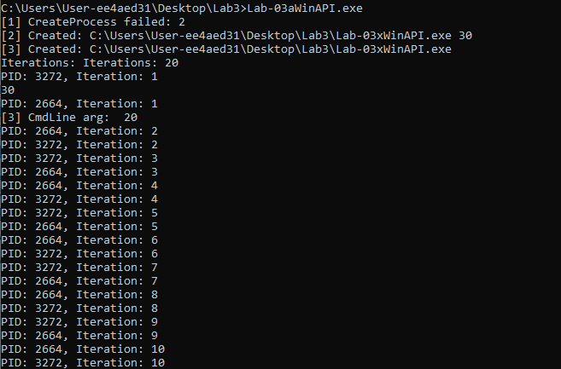
Рисунок 1.2 – Результат выполнения приложения Lab-03a
С помощью ProcessExplorer мы можем посмотреть все дескрипторы процессов, в том числе дочерние процессы, созданные в ходе выполнения приложения, а также родительский процесс приложения. Дескрипторы процессов, просмотренные с помощью ProcessExplorer представлены на рисунке 1.3.
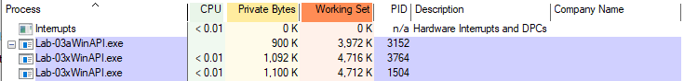
Рисунок 1.3 – Просмотр дескрипторов процессов с помощью ProcessExplorer
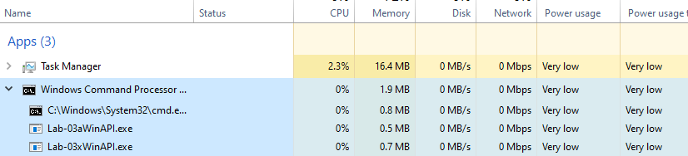
С помощью Task Manager мы также можем посмотреть дескрипторы как родительского, так и дочернего процессов, созданных в ходе выполнения программы, что представлено на рисунке 1.4.
Рисунок 1.4 – Просмотр дескрипторов процессов с помощью Task Manager
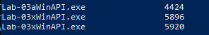
С помощью cmd мы также можем получить дескриптор конкретного процесса с помощью команд Get-WmiObject и Select-Object, что представлено на рисунке 1.5.
Рисунок 1.5 – Результат просмотра дескриптора процессов с помощью cmd
Приложение Lab-03b
Далее было создано приложение идентичное Lab-03a, но использующее другой подход к передаче параметров в функции создания процессов. В листинге 1.3 представлен исходный код приложения Lab-03b, на рисунке 1.6 представлен результат выполнения приложения Lab-03b.

#define UNICODE
#define _WIN32_WINNT 0x0600
#include <windows.h>
#include <shellapi.h>

static void WriteConsoleString(LPCWSTR s)
{
HANDLE hOut = GetStdHandle(STD_OUTPUT_HANDLE);
if (hOut == INVALID_HANDLE_VALUE || hOut == NULL) return;
DWORD written = 0;
WriteConsoleW(hOut, s, (DWORD)lstrlenW(s), &written, NULL);
}

static void WriteFmt(LPCWSTR prefix, LPCWSTR s)
{
WriteConsoleString(prefix);
WriteConsoleString(s);
WriteConsoleString(L"\r\n");
}

static BOOL BuildChildPath(LPWSTR outPath, DWORD outChars)
{
if (!outPath || outChars == 0) return FALSE;
DWORD len = GetModuleFileNameW(NULL, outPath, outChars);
if (len == 0 || len >= outChars) return FALSE;
WCHAR* lastSlash = NULL;
for (DWORD i = len; i > 0; --i)
{
if (outPath[i - 1] == L'\\' || outPath[i - 1] == L'/')
{
lastSlash = outPath + i;
break;
}
}
if (lastSlash)
{
lstrcpyW(lastSlash, L"Lab-03x.exe");
return TRUE;
}
return FALSE;
}

int wmain(void)
{
WCHAR exePath[MAX_PATH];
if (!BuildChildPath(exePath, MAX_PATH))
{
WriteConsoleString(L"ERROR: cannot build child exe path\r\n");
ExitProcess(1);
}

STARTUPINFOW si[3];
PROCESS_INFORMATION pi[3];
BOOL created[3] = { FALSE, FALSE, FALSE };
ZeroMemory(si, sizeof(si));
for (int i = 0; i < 3; ++i) si[i].cb = sizeof(STARTUPINFOW);
ZeroMemory(pi, sizeof(pi));

SetEnvironmentVariableW(L"ITER_NUM", L"10");

if (CreateProcessW(
exePath,
NULL,
NULL, NULL,
FALSE,
0,
NULL,
NULL,
&si[0],
&pi[0]))
{
created[0] = TRUE;
WriteFmt(L"[1] Created (lpApplicationName only): ", exePath);
}
else
{
WriteConsoleString(L"[1] CreateProcess failed: ");
DWORD e = GetLastError();
WCHAR buf[64];
wsprintfW(buf, L"%u", e);
WriteFmt(L"", buf);
}

WCHAR cmd2[MAX_PATH + 32];
lstrcpyW(cmd2, exePath);
lstrcatW(cmd2, L" 30");
if (CreateProcessW(
NULL,
cmd2,
NULL, NULL,
FALSE,
0,
NULL,
NULL,
&si[1],
&pi[1]))
{
created[1] = TRUE;
WriteFmt(L"[2] Created (lpCommandLine only): ", cmd2);
}
else
{
WriteConsoleString(L"[2] CreateProcess failed: ");
DWORD e = GetLastError();
WCHAR buf[64];
wsprintfW(buf, L"%u", e);
WriteFmt(L"", buf);
}

SetEnvironmentVariableW(L"ITER_NUM", L"20");

if (CreateProcessW(
exePath,
NULL,
NULL, NULL,
FALSE,
0,
NULL,
NULL,
&si[2],
&pi[2]))
{
created[2] = TRUE;
WriteFmt(L"[3] Created (lpApplicationName + local env ITER_NUM=20): ", exePath);
}
else
{
WriteConsoleString(L"[3] CreateProcess failed: ");
DWORD e = GetLastError();
WCHAR buf[64];
wsprintfW(buf, L"%u", e);
WriteFmt(L"", buf);
}

HANDLE waitHandles[3];
int waitCount = 0;
for (int i = 0; i < 3; ++i)
{
if (created[i])
{
waitHandles[waitCount++] = pi[i].hProcess;
}
}

if (waitCount > 0)
{
DWORD waitResult = WaitForMultipleObjects(waitCount, waitHandles, TRUE, INFINITE);
if (waitResult >= WAIT_OBJECT_0 && waitResult < WAIT_OBJECT_0 + (DWORD)waitCount)
{
WriteConsoleString(L"All created child processes have exited.\r\n");
}
else
{
WriteConsoleString(L"WaitForMultipleObjects failed or returned unexpected value.\r\n");
}
}
else
{
WriteConsoleString(L"No child processes were created successfully.\r\n");
}

for (int i = 0; i < 3; ++i)
{
WCHAR buf[128];
wsprintfW(buf, L"Child %d: %s", i + 1, created[i] ? L"OK" : L"FAILED");
WriteFmt(L"", buf);
}

for (int i = 0; i < 3; ++i)
{
if (created[i])
{
DWORD code = 0;
if (GetExitCodeProcess(pi[i].hProcess, &code))
{
WCHAR buf[128];
wsprintfW(buf, L"Child %d exit code: %u", i + 1, code);
WriteFmt(L"", buf);
}
CloseHandle(pi[i].hProcess);
CloseHandle(pi[i].hThread);
}
}

WriteConsoleString(L"Parent exiting.\r\n");
ExitProcess(0);
return 0;
Листинг 1.3 – Исходный код приложения Lab-03b

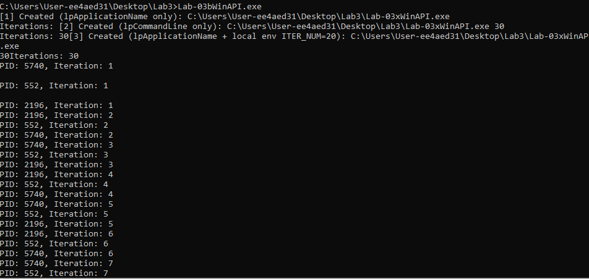
Рисунок 1.6 – Результат выполнения приложения Lab-03b

В результате выполнения приложения создаются все три дочерних процесса, один из которых завершается преждевременно с ошибкой, так как в него был передан только путь до файла, а второй и третий – выполняются успешно, но с разным количеством итераций. Второй процесс использует аргументы командной строки, а третий – значение переменной окружения.
Приложение Lab-03с
В этом задании было необходимо реализовать приложение, выводящее в консоль информацию о всех запущенных в операционной системе процессах. Для этого была использована библиотека Tool Help Library, которая предоставляет функционал для создания снимка процессов и структуры для работы с информацией об этих процессах. В листинге 1.4 представлен исходный код приложения Lab-03c, а на рисунке 1.7 представлен результат выполнения этого приложения.

#define UNICODE
#define _WIN32_WINNT 0x0600
#include <windows.h>
#include <tlhelp32.h>

static void WriteConsoleString(LPCWSTR s)
{
HANDLE hOut = GetStdHandle(STD_OUTPUT_HANDLE);
if (hOut == INVALID_HANDLE_VALUE || hOut == NULL) return;
DWORD written = 0;
WriteConsoleW(hOut, s, (DWORD)lstrlenW(s), &written, NULL);
}

static void WriteFmt(LPCWSTR fmt, ...)
{
WCHAR buf[512];
va_list ap;
va_start(ap, fmt);
wvsprintfW(buf, fmt, ap);
va_end(ap);
WriteConsoleString(buf);
WriteConsoleString(L"\r\n");
}

int wmain(void)
{
HANDLE snap = CreateToolhelp32Snapshot(TH32CS_SNAPPROCESS, 0);
if (snap == INVALID_HANDLE_VALUE)
{
WriteConsoleString(L"CreateToolhelp32Snapshot failed\r\n");
ExitProcess(1);
}

PROCESSENTRY32W pe;
pe.dwSize = sizeof(PROCESSENTRY32W);

if (!Process32FirstW(snap, &pe))
{
WriteConsoleString(L"Process32FirstW failed\r\n");
CloseHandle(snap);
ExitProcess(1);
}

WriteFmt(L"%-40s %-10s %-10s", L"ProcessName", L"PID", L"ParentPID");
do
{
WCHAR line[512];
wsprintfW(line, L"%-40s %-10u %-10u", pe.szExeFile, pe.th32ProcessID, pe.th32ParentProcessID);
WriteConsoleString(line);
WriteConsoleString(L"\r\n");
} while (Process32NextW(snap, &pe));

CloseHandle(snap);
ExitProcess(0);
return 0;
Листинг 1.4 – Исходный код приложения Lab-03c

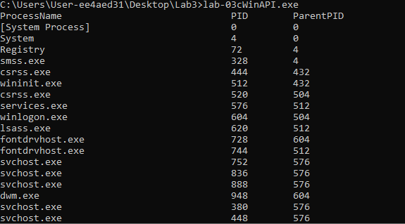
Рисунок 1.7 - Результат успешного выполнения приложения Lab-03c

В результате выполнения этой программы был выведен список всех процессов, запущенных в системе на момент запуска. Для каждого процесса отображено его имя (имя исполняемого файла), идентификатор процесса (PID) и идентификатор родительского процесса (PPID). Это позволяет увидеть, какие программы работают и кем они были запущены.

- Задачи для Linux
Уровень 4-5
Приложение Lab-03x
В первом задании для Linux необходимо было переписать приложение Lab-03x ранее написанное для Windows с учётом специфики данной операционной системы. Исходный код приложения представлен в листинге 2.1, а результат успешного выполнения представлен на рисунке 2.1.
#define _POSIX_C_SOURCE 200809L
#include <unistd.h>
#include <stdlib.h>
#include <string.h>
#include <errno.h>
#include <sys/types.h>
#include <sys/time.h>
#include <time.h>

static void xwrite(const char *s)
{
ssize_t len = strlen(s);
while (len > 0) {
ssize_t w = write(STDOUT_FILENO, s, len);
if (w < 0) return;
s += w;
len -= w;
}
}

static int parse_positive_int(const char *s)
{
if (s == NULL) return -1;
while (*s == ' ' || *s == '\t') s++;
if (*s == '\0') return -1;
long val = 0;
const char *p = s;
while (*p) {
if (*p < '0' || *p > '9') return -1;
int digit = *p - '0';
if (val > (LONG_MAX - digit) / 10) return -1;
val = val * 10 + digit;
p++;
}
if (val <= 0) return -1;
return (int)val;
}

static void int_to_dec(long v, char *buf, size_t bufsize)
{
if (bufsize == 0) return;
if (v == 0) {
if (bufsize > 1) { buf[0] = '0'; buf[1] = '\0'; }
else buf[0] = '\0';
return;
}
char tmp[32];
int pos = 0;
long x = v;
while (x > 0 && pos < (int)(sizeof(tmp)-1)) {
tmp[pos++] = '0' + (x % 10);
x /= 10;
}
size_t out = 0;
for (int i = pos-1; i >= 0 && out + 1 < bufsize; --i) buf[out++] = tmp[i];
buf[out] = '\0';
}

static void msleep(unsigned int ms)
{
struct timespec ts;
ts.tv_sec = ms / 1000;
ts.tv_nsec = (ms % 1000) * 1000000L;
while (nanosleep(&ts, &ts) == -1 && errno == EINTR) {}
}

int main(int argc, char *argv[])
{
int iterations = -1;

if (argc >= 2) iterations = parse_positive_int(argv[1]);

if (iterations <= 0) {
char *env = getenv("ITER_NUM");
if (env) iterations = parse_positive_int(env);
}

if (iterations <= 0) {
xwrite("ERROR: Number of iterations not specified.\n");
_exit(1);
}

char buf[128];

xwrite("Iterations: ");
int_to_dec(iterations, buf, sizeof(buf));
xwrite(buf);
xwrite("\n");

pid_t pid = getpid();
char pidbuf[32];
int_to_dec(pid, pidbuf, sizeof(pidbuf));

for (int i = 1; i <= iterations; ++i) {
xwrite("PID: ");
xwrite(pidbuf);
xwrite(", Iteration: ");
int_to_dec(i, buf, sizeof(buf));
xwrite(buf);
xwrite("\n");
msleep(500);
}

_exit(0);
Листинг 2.1 – Исходный код приложения Lab-03x

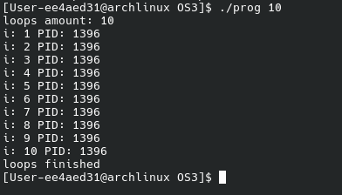
Рисунок 2.1 – Результат успешного выполнения приложения Lab-03x
Приложение Lab-03a
Данное приложение создаёт два дочерних процесса и загружает в них исполняемый файл Lab-03x с разными способами передачи параметров. Исходный код приложения представлен в листинге 2.2. Результат успешного выполнения приложения представлен на рисунке 2.2.
#define _POSIX_C_SOURCE 200809L
#include <unistd.h>
#include <stdlib.h>
#include <string.h>
#include <errno.h>
#include <stdio.h>
#include <sys/wait.h>
#include <sys/types.h>

/* Простые вспомогательные функции для вывода ошибок и строк без stdio-buffering */
static void xputs(const char *s)
{
write(STDOUT_FILENO, s, strlen(s));
}
static void xperror(const char *msg)
{
write(STDERR_FILENO, msg ? msg : "error", msg ? strlen(msg) : 5);
write(STDERR_FILENO, ": ", 2);
char buf[128];
int n = snprintf(buf, sizeof(buf), "%s\n", strerror(errno));
if (n > 0) write(STDERR_FILENO, buf, (size_t)n);
}

/* Преобразование целого в строку (возвращает pointer в buf) */
static char *int_to_str(int v, char *buf, size_t bufsz)
{
if (bufsz == 0) return buf;
snprintf(buf, bufsz, "%d", v);
return buf;
}
int main(int argc, char *argv[])
{
pid_t p1 = -1, p2 = -1;
int status;
const char *child_path = "./lab03x"; /* путь к Lab-03x (отсюда) */
int iter1 = 5; /* пример значения для первого дочернего */
int iter2 = 7; /* значение для второго дочернего, через окружение */

/* Проверка доступности исполняемого файла перед fork */
if (access(child_path, X_OK) != 0)
{
xperror("child executable not accessible");
return 1;
}

/* --- Первый дочерний: передать количество итераций как argv --- */
p1 = fork();
if (p1 < 0)
{
xperror("fork for child1 failed");
return 1;
}
if (p1 == 0)
{
/* дочерний процесс 1 */
char arg0[256];
char arg1[32];
/* arg0 = путь к исполняемому, arg1 = iterations */
strncpy(arg0, child_path, sizeof(arg0) - 1); arg0[sizeof(arg0)-1] = '\0';
int_to_str(iter1, arg1, sizeof(arg1));
char *child_argv[] = { arg0, arg1, NULL };
/* Среда наследуется (NULL -> environ используется автоматически для execv) */
execv(child_path, child_argv);
/* если execv вернуло - ошибка */
xperror("execv (child1) failed");
_exit(127);
}

/* --- Подготовка окружения и второй дочерний --- */
/* В родителе установим локальную переменную окружения ITER_NUM для наследования */
if (setenv("ITER_NUM", int_to_str(iter2, (char[32]){0}, 32), 1) != 0)
{
/* Примечание: вызов setenv с временным буфером (compound literal)
допустим — он формирует строку и сразу кладёт в окружение. */
xperror("setenv failed");
/* продолжаем — возможно первый дочерний уже запущен; пытаемся создать второй */
}

p2 = fork();
if (p2 < 0)
{
xperror("fork for child2 failed");
/* попробовать дождаться первого и выйти */
if (p1 > 0) waitpid(p1, NULL, 0);
return 1;
}
if (p2 == 0)
{
/* дочерний процесс 2: не передаём аргументы, пусть Lab-03x возьмёт ITER_NUM из окружения */
char *child_argv[] = { (char *)child_path, NULL };
execv(child_path, child_argv);
xperror("execv (child2) failed");
_exit(127);
}

/* Родитель: дождаться завершения обоих дочерних (выполняются одновременно) */
int exited = 0;
while (exited < 2)
{
pid_t w = wait(&status);
if (w == -1)
{
if (errno == EINTR) continue;
xperror("wait failed");
break;
}
if (w == p1)
{
if (WIFEXITED(status))
{
char buf[128];
int n = snprintf(buf, sizeof(buf), "child1 (pid %d) exited, code=%d\n", (int)w, WEXITSTATUS(status));
write(STDOUT_FILENO, buf, (size_t)n);
}
else if (WIFSIGNALED(status))
{
char buf[128];
int n = snprintf(buf, sizeof(buf), "child1 (pid %d) killed by signal %d\n", (int)w, WTERMSIG(status));
write(STDOUT_FILENO, buf, (size_t)n);
}
exited++;
}
else if (w == p2)
{
if (WIFEXITED(status))
{
char buf[128];
int n = snprintf(buf, sizeof(buf), "child2 (pid %d) exited, code=%d\n", (int)w, WEXITSTATUS(status));
write(STDOUT_FILENO, buf, (size_t)n);
}
else if (WIFSIGNALED(status))
{
char buf[128];
int n = snprintf(buf, sizeof(buf), "child2 (pid %d) killed by signal %d\n", (int)w, WTERMSIG(status));
write(STDOUT_FILENO, buf, (size_t)n);
}
exited++;
}
else
{
/* может быть какой-то другой процесс; просто сообщим */
char buf[128];
int n = snprintf(buf, sizeof(buf), "reaped pid %d\n", (int)w);
write(STDOUT_FILENO, buf, (size_t)n);
}
}

/* Очистка: можно удалить локальную переменную окружения, если нужно */
unsetenv("ITER_NUM");

xputs("parent exiting\n");
return 0;
Листинг 2.2 – Исходный код приложения Lab-03a
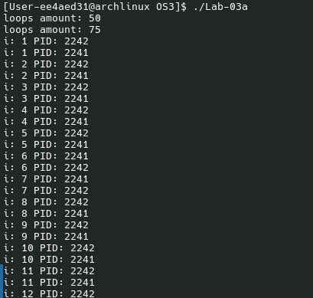
Рисунок 2.2 – Результат успешного выполнения приложения Lab-03a
Программа создаёт два дочерних процесса: первый получает аргумент командной строки, второй − переменную окружения ITER_NUM, оба запускают Lab-03x. Родительский процесс ожидает завершения обоих и выводит их коды завершения.

Заключение
В ходе выполнения лабораторной работы были изучены и реализованы ключевые принципы работы с процессами в операционных системах Windows и Linux. На практике были созданы программы, демонстрирующие запуск дочерних процессов с различными способами передачи параметров − через аргументы командной строки и переменные окружения, а также реализовано межпроцессное взаимодействие с использованием анонимных каналов. Особое внимание уделялось обработке ошибок, корректному завершению процессов и очистке ресурсов. Также были применены системные инструменты, такие как Process Explorer, Task Manager, ps и каталог /proc, для анализа состояния процессов и дескрипторов. Полученные знания и навыки позволяют уверенно работать с многопроцессными приложениями, понимать архитектуру ОС, а также закладывают фундамент для разработки системных и серверных решений как в Windows, так и в Linux.

